Новинка продукции ОСЕНЬ 2017 года Доводчики верхнего расположения торговой марки ECO SCHULTE Германия
Модель TS 20 BC EN 2/3/5
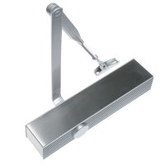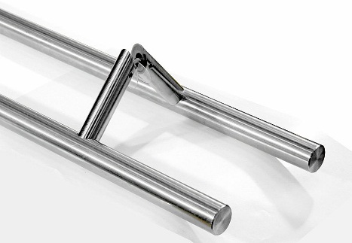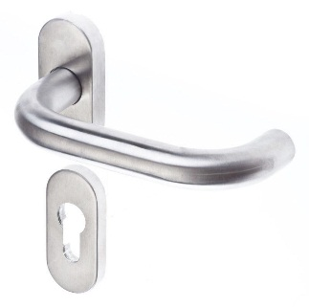
Доводчик модель TS20 Ручка Модель СДР-12 Нажимной гарнитур APECS 903

Крышка доводчика Нержавейка Матовая/ Корпус Серебро.
Данное исполнение доводчика позволит Вам сделать каждую дверь «Завершенной»
В комплекте с нажимными Гарнитурами либо с офисными ручками в исполнении Нержавеющая сталь.

- Монтаж доводчика на полотно со стороны петель или на коробку двери с противоположной стороны. Универсальный для левого и правого открывания.
- Комплект поставки: корпус доводчика, складной быстроразъемный рычаг, заглушка на шпиндель, крепежный комплект, монтажная инструкция на русском языке.
- Максимальная ширина двери до 1250 мм
- Максимальный вес двери 125 кг
- Диапазон рабочих температур -35®С до +50®С
- Встроенный тормоз открывания Back Check

Брутто Прайс 39,90 €
Курс Евро ЦБ РФ на день выставления счета

